浙大城市学院实验报告
课程名称 物联网技术与应用 实验项目 实验11 IoT微信小程序实验
专业班级 计算2002 学号 32001019 姓名 司晨旭
指导老师（签名 ） 蔡建平 日期 2022/11/28 实验成绩

一、实验目的：
学习微信小程序相关内容，掌握微信小程序通过MQTT服务连接IoT设备的设计方法。
二、实验内容：
1.完成一个微信小程序基础架构搭建，并完成基本页面的开发。

三、实验步骤：
1. 申请小程序账号，完成一个微信小程序基础架构搭建，并完成基本页面的开发。
连接本人的云服务器，实现ESP8266数据的接收与显示，要求ESP8266发布的消息主题为：
espCJP/temp 温度 （将CJP换成本人姓名道字母）
espCJP/hum 湿度 （将CJP换成本人姓名道字母）

本人申请的小程序ID： | wx714ac8fc587f219b

1）连接参数设定页：
截图：
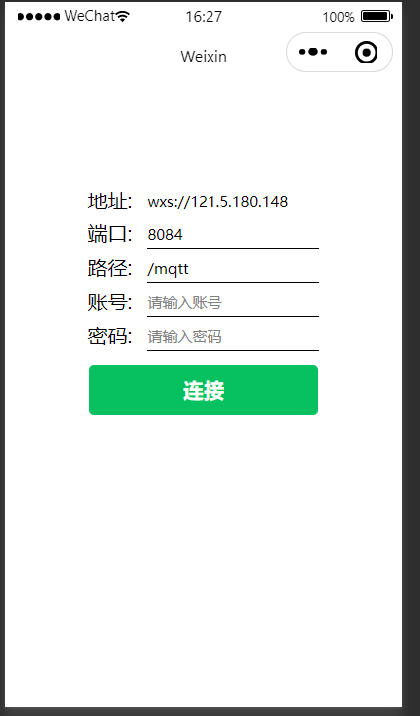

代码：
const app = getApp() //全局变量
var mqtt = require('../../utils/mqtt.js'); //引入mqttjs

Page({
/**
* 页面的初始数据
*/
data: {
address:"wxs://121.5.180.148",
port:8084,
path:"/mqtt",
username:null,
password:null,
tips:''
},

AddressInput:function(e){
this.setData({
address:e.detail.value,
})
},

PortInput:function(e){
this.setData({
port:e.detail.value,
})
},

PathInput:function(e){
this.setData({
path:e.detail.value,
})
},

NameInput:function(e){
this.setData({
username:e.detail.value,
})
},

PswInput:function(e){
this.setData({
password:e.detail.value,
})
},

connectmqtt: function() {
const options = {
connectTimeout: 4000, // 超时时间
clientId: 'wx_' + parseInt(Math.random() * 100 + 800, 10),
port: this.data.port,
username: this.data.username,
password: this.data.password,
reconnect : false
}

let that = this;
//ip的拼接
var ipAddress = this.data.address+this.data.path;
//mqtt连接
app.globalData.client = mqtt.connect(ipAddress, options)
//连接失败
app.globalData.client.on('error', (error) => {
console.log('连接失败:', error)
this.setData({
tips:"连接失败"
})
})

//连接成功
app.globalData.client.on('connect', (e) => {
console.log('成功连接服务器')
this.setData({
tips:"连接成功！"
})
//跳转
wx.switchTab({
url: '../sub/sub',
})
})
},

})

2）Sub页：
截图：
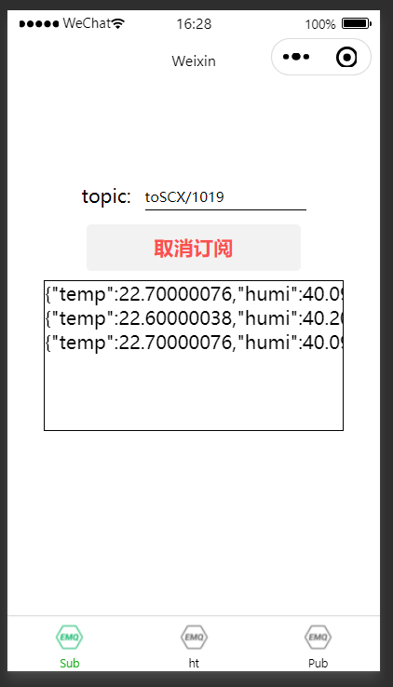

代码：
//index.js
//获取应用实例
const app = getApp()
var mqtt = require('../../utils/mqtt.js');

Page({
data: {
button_type:'primary',
sub_text:'订阅',
sub_state:false,
topic:'toSCX/1019',
msg:''
},
TopicInput:function(e){
this.setData({
topic:e.detail.value
})
},
//接收信息函数
mqttsub: function() {
var that=this;
if(this.data.sub_state == true){
app.globalData.client.unsubscribe(this.data.topic)
that.setData({
button_type:'primary',
sub_text:'订阅',
sub_state:false
})
return;
}
app.globalData.client.subscribe(this.data.topic);
that.setData({
button_type:'warn',
sub_text:'取消订阅',
sub_state:true
})

app.globalData.client.on('message', function(topic, payload) {
that.setData({
msg:payload+ '<br>' + that.data.msg
})
var humiString = payload.toString();
// var humiMap = eval("("+humiString+")");
// var temphumi = humiMap.humi
var jsObj = JSON.parse(humiString);

console.log("开始");
console.log(payload.toString());
// console.log(jsObj.humi);
app.globalData.humi = jsObj.humi;
app.globalData.temp = jsObj.temp;
// console.log(app.globalData.humi);
// console.log(app.globalData.temp);
})

}

})

3）Pub页：
截图：
//index.js
//获取应用实例
const app = getApp()
var mqtt = require('../../utils/mqtt.js');

Page({
data: {
topic:"SCX/1019",
msg:"Hello,IoT,SCX"
},
//事件处理函数
TopicInput:function(e){
this.setData({
topic:e.detail.value
})
},

MsgInput:function(e){

this.setData({
msg:e.detail.value
})
},

//发送mqtt
sendmqtt: function() {

app.globalData.client.publish(this.data.topic, this.data.msg );
console.log("发送成功！");

},

})

代码：
//index.js
//获取应用实例
const app = getApp()
var mqtt = require('../../utils/mqtt.js');

Page({
data: {
topic:"CJP/msg",
msg:"Hello,IoT"
},
//事件处理函数
TopicInput:function(e){
this.setData({
topic:e.detail.value
})
},

MsgInput:function(e){

this.setData({
msg:e.detail.value
})
},

//发送mqtt
sendmqtt: function() {

app.globalData.client.publish(this.data.topic, this.data.msg );
console.log("发送成功！");

},

})

- ht 页面
截图
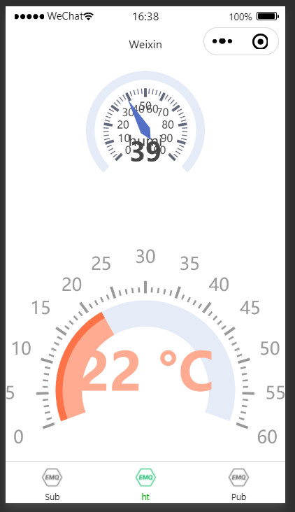

// pages/humitemp/humitemp.js
import * as echarts from '../../ec-canvas/echarts';

const app = getApp();
var mqtt = require('../../utils/mqtt.js');

function initChartHumi(canvas, width, height, dpr) {

const chart = echarts.init(canvas, null, {
width: width,
height: height,
devicePixelRatio: dpr
});
canvas.setChart(chart);
var humi = parseInt(app.globalData.humi);
var temp = parseInt(app.globalData.temp);
var option = {
tooltip: {
formatter: '{a} <br/>{b} : {c}%'
},
series: [
{
name: 'Pressure',
type: 'gauge',
detail: {
formatter: '{value}'
},
data: [
{
value: parseInt(app.globalData.humi),
name: 'humi'
}
]
}
]
};

setInterval(function() {
option.series[0].data[0].value = parseInt(app.globalData.humi);
chart.setOption(option, true);
}, 2000)

chart.setOption(option,true);
return chart;
}

function initChartTemp(canvas, width, height, dpr) {

const chart = echarts.init(canvas, null, {
width: width,
height: height,
devicePixelRatio: dpr
});
canvas.setChart(chart);
var humi = parseInt(app.globalData.humi);
var temp = parseInt(app.globalData.temp);
var option = {
series: [
{
type: 'gauge',
center: ['50%', '60%'],
startAngle: 200,
endAngle: -20,
min: 0,
max: 60,
splitNumber: 12,
itemStyle: {
color: '#FFAB91'
},
progress: {
show: true,
width: 30
},
pointer: {
show: false
},
axisLine: {
lineStyle: {
width: 30
}
},
axisTick: {
distance: -45,
splitNumber: 5,
lineStyle: {
width: 2,
color: '#999'
}
},
splitLine: {
distance: -52,
length: 14,
lineStyle: {
width: 3,
color: '#999'
}
},
axisLabel: {
distance: -20,
color: '#999',
fontSize: 20
},
anchor: {
show: false
},
title: {
show: false
},
detail: {
valueAnimation: true,
width: '60%',
lineHeight: 40,
borderRadius: 8,
offsetCenter: [0, '-15%'],
fontSize: 60,
fontWeight: 'bolder',
formatter: '{value} °C',
color: 'auto'
},
data: [
{
value: parseInt(app.globalData.temp)
}
]
},
{
type: 'gauge',
center: ['50%', '60%'],
startAngle: 200,
endAngle: -20,
min: 0,
max: 60,
itemStyle: {
color: '#FD7347'
},
progress: {
show: true,
width: 8
},
pointer: {
show: false
},
axisLine: {
show: false
},
axisTick: {
show: false
},
splitLine: {
show: false
},
axisLabel: {
show: false
},
detail: {
show: false
},
data: [
{
value: parseInt(app.globalData.temp)
}
]
}
]
};
setInterval(function () {

chart.setOption({
series: [
{
data: [
{
value: parseInt(app.globalData.temp)
}
]
},
{
data: [
{
value: parseInt(app.globalData.temp)
}
]
}
]
});
}, 2000);

chart.setOption(option,true);
return chart;
}

Page({
data: {

ec: {
onInit: initChartHumi
},
ec1:{
onInit: initChartTemp
}
}
})

四、本次实验心得体会

微信小程序的css自己不太会，echarts使用的网站很卡。
至于连接小程序什么的都很快。
代码附在压缩包里

